С 1 сентября вступает в силу Федеральный образовательный стандарт начального общего образования обучающихся с ограниченными возможностями здоровья. Таким особым детям необходимы и особые условия, способствующие их социализации, реабилитации, личностному росту в социум. Обучение и воспитание детей с ОВЗ требует комплексной психолого-педагогической поддержки. Как организовать учебный процесс для детей с ограниченными возможностями здоровья? По каким программам обучать? Какие использовать образовательные технологии, методы и приемы обучения, воспитания и социальной интеграции? Эти и другие вопросы были рассмотрены **на семинаре «Специфика работы с детьми с ограниченными возможностями здоровья»**

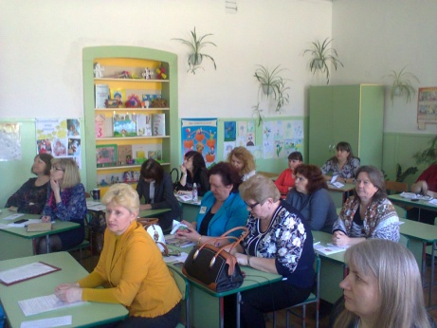

Организаторами семинара являются информационно-методический кабинет МКУ «Управление образования» г. Рубцовска и муниципальные методические объединения учителей 3-4 классов.

Перед учителями выступили специалисты МБОУ «Центр диагностики и консультирования».

**Черемных Татьяна Сергеевна, директор** МБОУ «Центр диагностики и консультирования», рассказала о приоритетных направлениях модернизации образования, условиях получения образования детьми с ОВЗ и инвалидностью. Татьяна Сергеевна познакомила с требованиями к реализации адаптированных основных образовательных программ начального общего образования и материально – техническим условиям. Был рассмотрен вопрос кадрового обеспечения преподавания и оформление рекомендаций ПМПК по результатам обследования.

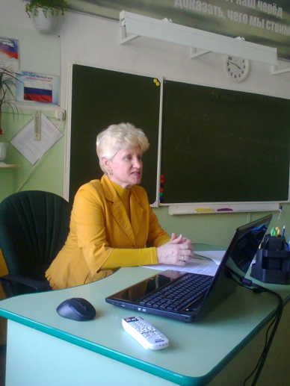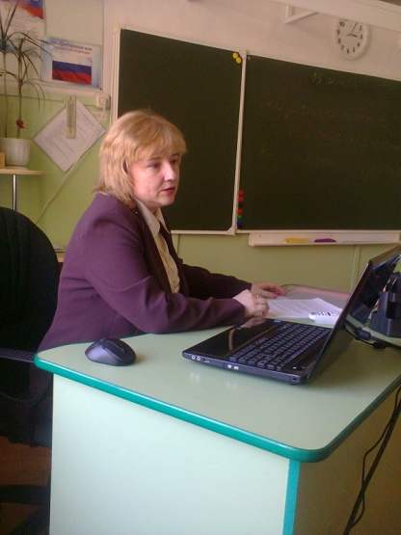

**Шихалева Светлана Валентиновна, педагог – психолог** МБОУ «Центр диагностики и консультирования», познакомила с целями и задачами, функциями и принципами психолого – педагогического сопровождения. Присутствующие узнали, что включает психолого-педагогическое сопровождение, кто являются субъектами системы психологического сопровождения и критерии эффективности сопровождения. Вопросы, рассматриваемые на семинаре, носили не только теоретический характер, но имели и практическую направленность.

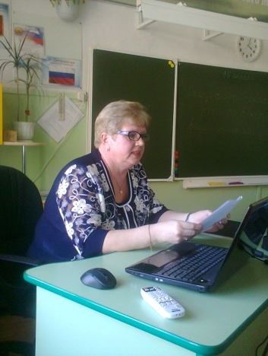

С приёмами и методами работы учителя с детьми с задержкой психического развития и умственной отсталостью познакомила **Исянгулова Татьяна Кирилловна, учитель-дефектолог** МБОУ «Центр диагностики и консультирования». В помощь учителю были предоставлены памятки при обучении детей с нарушением познавательной сферы и интеллектуальными нарушениями.

**Горбань Юлия Анатольевна, учитель-логопед** МБОУ СОШ 10 ККЮС, поделилась опытом работы с детьми с нарушениями речи. По представленным работам детей педагоги учились распознавать виды нарушения речи и их психологические особенности. Положительные результаты коррекции речи достигаются комплексной работой и в тесном сотрудничестве всех участников образовательного процесса. Однако, ведущей является деятельность учителя, и поэтому очень важно, на сколько педагог умеет и готов работать в условиях инклюзивного образования. Большинство педагогов еще на вопрос, готовы ли они работать с ребёнком с ограниченными возможностями развития в условиях инклюзивного образования, затрудняются ответить. Многие педагоги испытывают неуверенность, недостаток знаний по организации учебно-воспитательного процесса в условиях инклюзивного образования. Решение данной проблемы, может быть в полном объёме реализовано лишь тогда, когда педагог пройдет полноценное обучение и будет иметь соответствующую профессиональную подготовку. Очень важны и личные качества педагога, работающего в условиях инклюзивного образования. Важнейшими профессионально значимыми качествами личности педагога должны быть милосердие, желание быть полезным ребёнку, терпение и терпимость, толерантность, устойчивость к стрессовым ситуациям, уважение к личности проблемного ребёнка. Надо всегда помнить древнюю заповедь: «Помни, что говорить, кому говорить, и как тебя поймут». С этой проблемой выступила **Семёнова Светлана Викторовна, учитель начальных классов** МБОУ «Гимназия № 11».

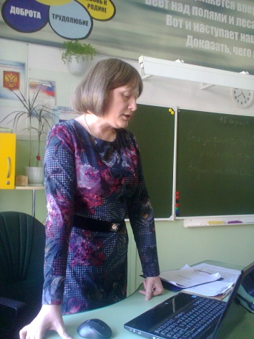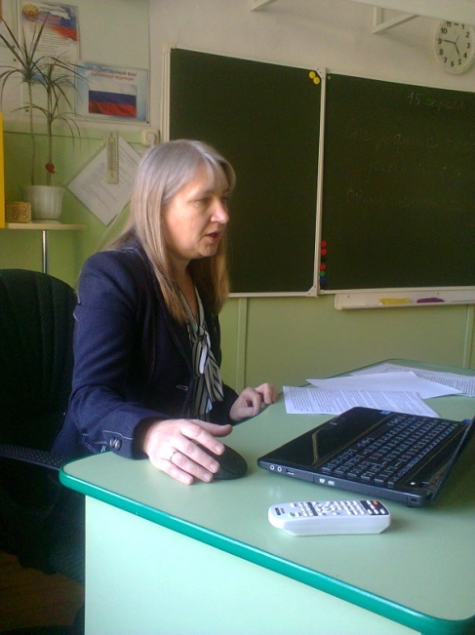

**На этапе рефлексии** присутствующие отметили высокий уровень подготовки семинара, его большую практическую значимость, поблагодарили организаторов и коллег, подготовивших сообщения с полезной, востребованной информацией.

Педагогам были даны методические рекомендации по работе с детьми с ОВЗ.

